- Откорректировать схему (рис. 1), т.е. расставить индексы и номера элементов, а также дорисовать питание, как Вы делали ранее на схемах. Сравнить с Вашей схемой (рис.2), не ошибся ли он с элементами.
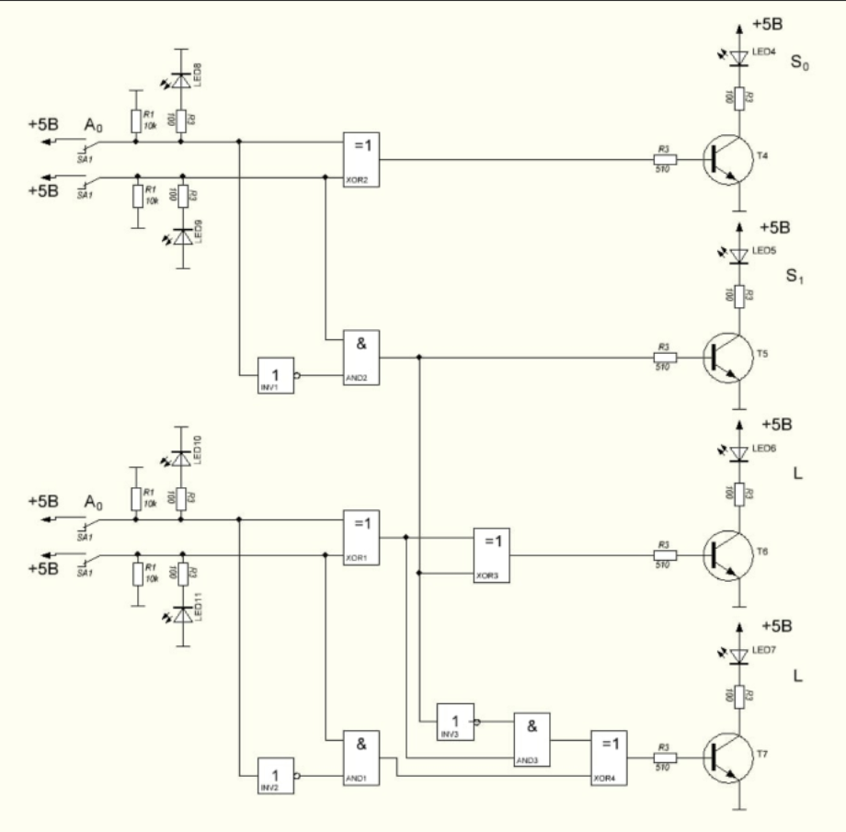
Рис. 1. Схема, которую подкорректировал преподаватель на основе Вашей схемы (рис. 2.). Я скидывал эту схему, которая изображена на рис. 1 Вам в чат, дата архива: 23.05.2022 19:45:18
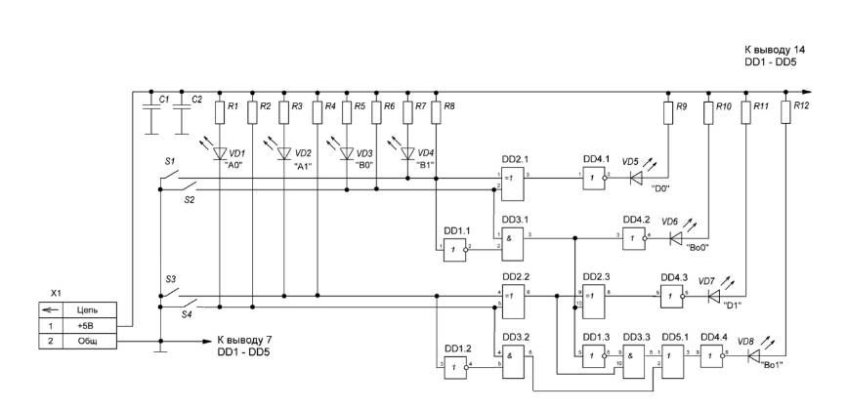
Рис. 2. Ваша изначальная схема

- Сделать в формате А3 и А2 чертеж откорректированной схемы с основной надписью, где поверх основной надписи будут написаны элементы, которые сказал использовать преподаватель. Названия элементов изображены на рис. 3.
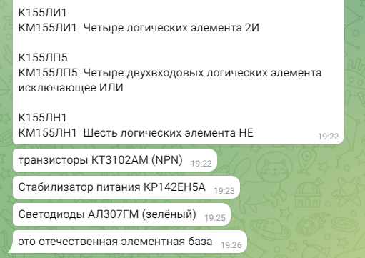
Рис. 3. Элементная база, которую порекомендовал преподаватель

- Этот пункт не знаю, как объяснить, но, наверное, Вы поймёте меня. Готовую откорректированную схему нужно сделать, как Вы делали схему на рис. 2. Т.е. для меня структура схемы на рис. 1 и на рис. 2 разные, мне казалось, что на рис. 1 схема ТТЛ, а на рис. 2 – КМОП, или наоборот. В общем, мне нужен вариант, как вы делали ранее, где на схеме ключ изображён лапкой:

А НЕ так:
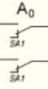
- Вы моделировали моё устройство двубитный вычитатель двух вычитаемых с заемом в программе мультисим. Там ничего не нужно переделывать согласно откорректированной схеме, которую Вы сделаете? Так и оставить там?
Она там выглядит так:
